Nome: ____________________________________________ nUSP: ______________

Questão 1 (2,0 pontos)

Encontre as reações de apoio para as estruturas a seguir.

- 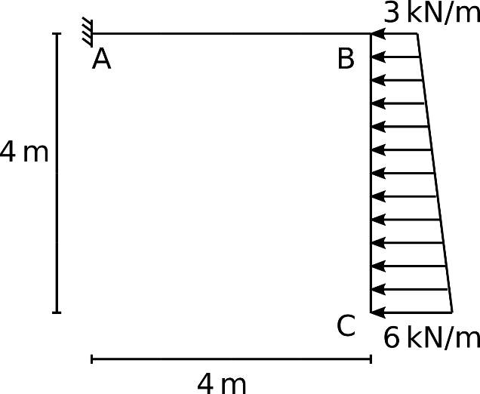

- 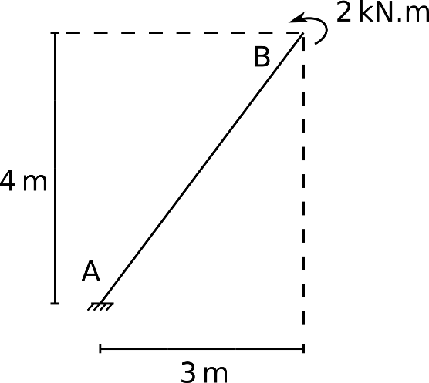

Nome: ____________________________________________ nUSP: ______________

ESPAÇO DESTINADO A RESOLUÇÃO DA QUESTÃO 1

Nome: ____________________________________________ nUSP: ______________

Questão 2 (4,0 pontos)

Encontre as reações de apoio e obtenha as equações de força normal, força cortante e momento fletor para o trecho AB da viga a seguir. Calcule o valor da força normal, da força cortante e do momento fletor nos pontos A e B usando as equações obtidas.

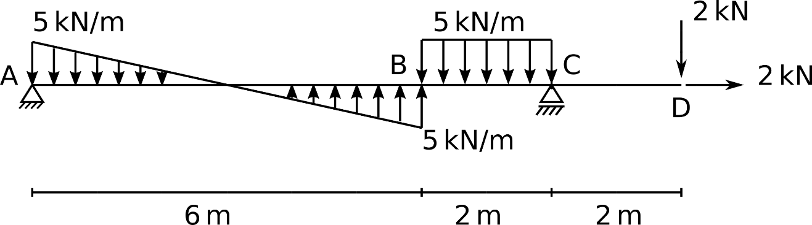

Nome: ____________________________________________ nUSP: ______________

ESPAÇO DESTINADO A RESOLUÇÃO DA QUESTÃO 2

Nome: ____________________________________________ nUSP: ______________

Questão 3 (4,0 pontos)

Encontre as reações de apoio e trace os diagramas dos esforços solicitantes para a viga poligonal a seguir.

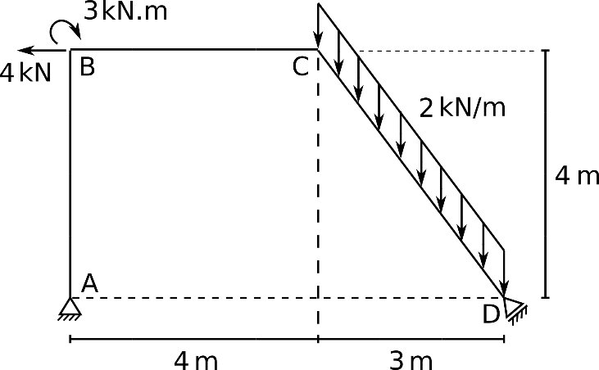

N[kN]

V[kN] M[kNm]

Nome: ____________________________________________ nUSP: ______________

ESPAÇO DESTINADO A RESOLUÇÃO DA QUESTÃO 3

